1 | Деисус на трех досках в трехчастном киоте. ХIХ век.  Дерево, левкас, темпера, масло  Вероятна поздняя запись. | 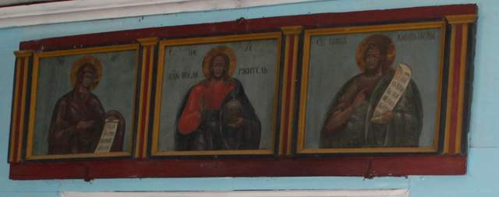
2 | Великомученица Параскева, в житии 1851 год Дерево, грунт, масло.  Иконописец М,К, Сказываев (Владимирская губерния)  130х110 | 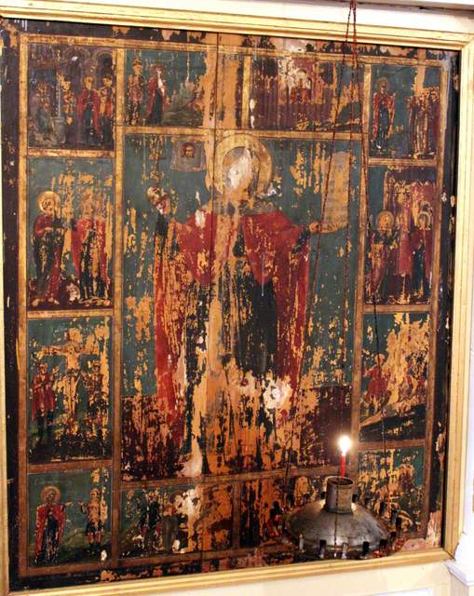
3 | Богоматерь Тихвинская.  Конец ХVIII века  Дерево, левкас, темпера,  Оклад - XIX век  размер 90х72 | 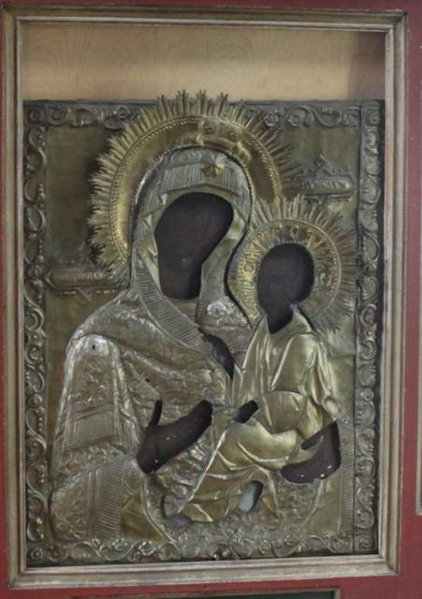
4 | Богоматерь Тихвинская. Конец ХVIII века  Дерево, левкас, темпера, позолота  Частичная запись на фоне и нимбах
5 | Избранные святые и праздники: Рождество Христово, Благовещение, Богоявление, Успение, Воскресение Христово; преподобные Александр Свирский, Макарий Желтоводский и др.  Дерево, левкас, темпера.  Вполне вероятно, что икона ХVII – ХVIII вв, под записью ХIХ века | 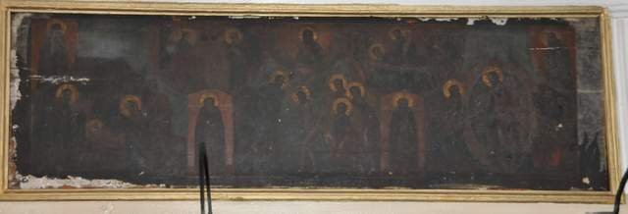
6 | Икона «Преподобные Зосима и Савватий Соловецкие» Дерево, грунт, смешанная техника (темпера, масло) Середина – вторая половина XIX века 106х76 | 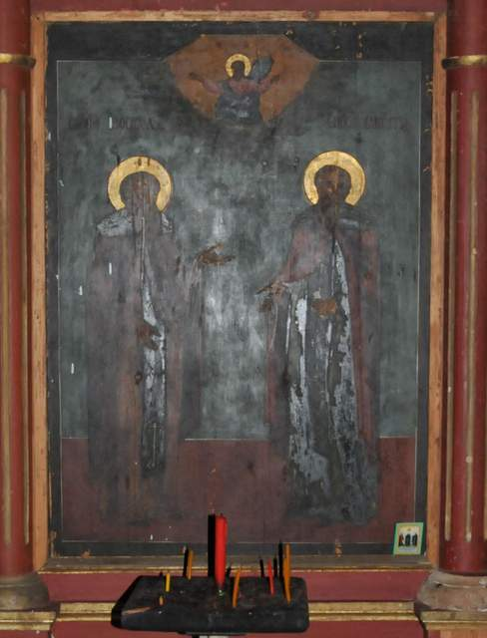
7 | Икона «Святитель Николай» конец XVIII века Иконописная артель И. И. Богданова-Карбатовского.  Дерево, левкас, темпера, позолота.  Икона под профилактической заклейкой. 84х69 | 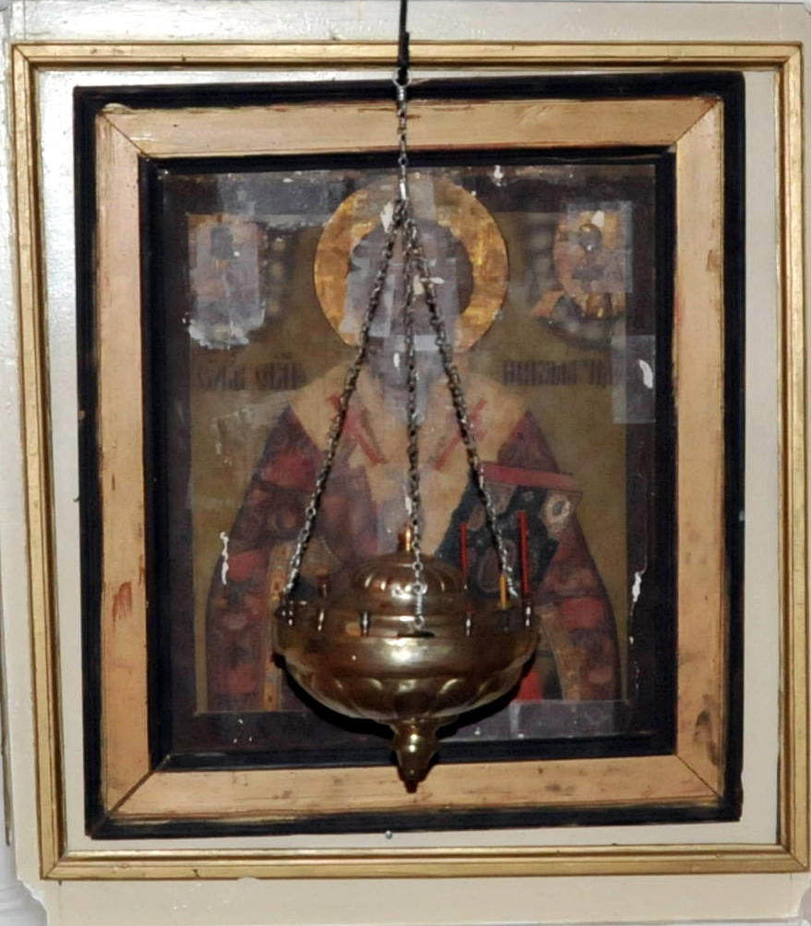
8 | Икона праотеческого чина написана в конце XVIII века иконописцами артели И.И.Богданова-Карбатовского, но были поновлены в XIX веке. Дерево, левкас, темпера, позолота  Праотец Авель | 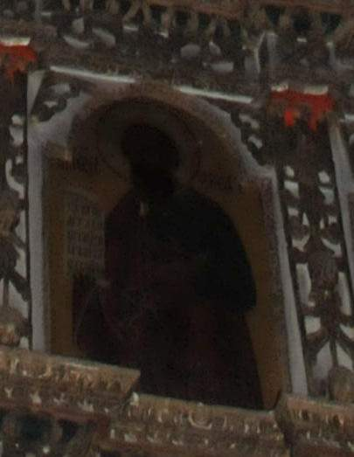
9 | Икона праотеческого чина написана в конце XVIII века иконописцами артели И.И.Богданова-Карбатовского, но были поновлены в XIX веке. Дерево, левкас, темпера, позолота  Праотец царь Соломон | 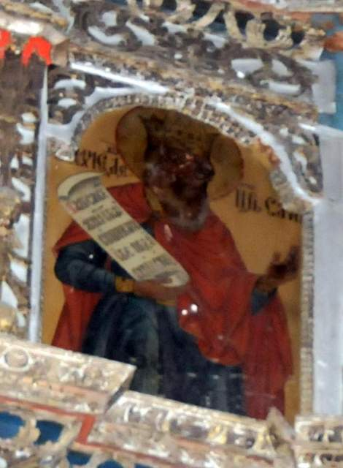
10 | Икона праотеческого чина написана в конце XVIII века иконописцами артели И.И.Богданова-Карбатовского, но были поновлены в XIX веке. Дерево, левкас, темпера, позолота  ??? | 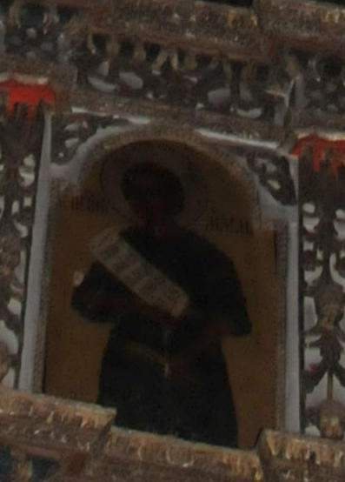
11 | Икона праотеческого чина написана в конце XVIII века иконописцами артели И.И.Богданова-Карбатовского, но были поновлены в XIX веке. Дерево, левкас, темпера, позолота  ??? | 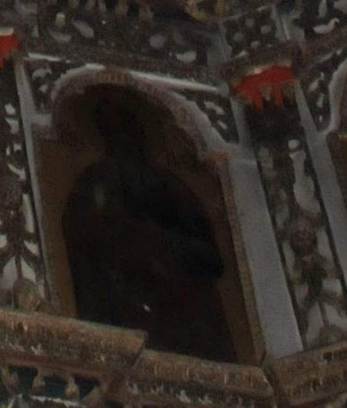
12 | Икона праотеческого чина написана в конце XVIII века иконописцами артели И.И.Богданова-Карбатовского, но были поновлены в XIX веке. Дерево, левкас, темпера, позолота  Праотец Ной ? | 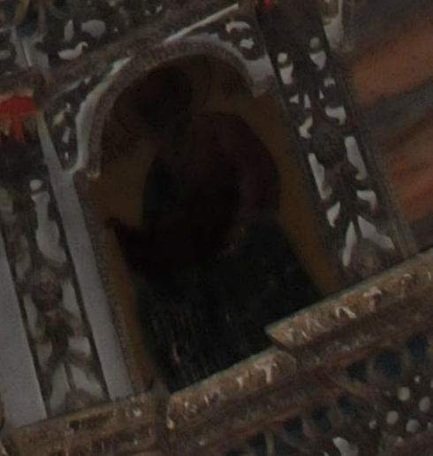
13 | Икона праотеческого чина написана в конце XVIII века иконописцами артели И.И.Богданова-Карбатовского, но были поновлены в XIX веке. Дерево, левкас, темпера, позолота  ??? | 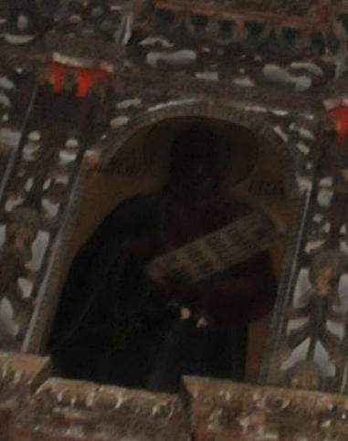
14 | Икона праотеческого чина написана в конце XVIII века иконописцами артели И.И.Богданова-Карбатовского, но были поновлены в XIX веке. Дерево, левкас, темпера, позолота  Праотец Давид ? | 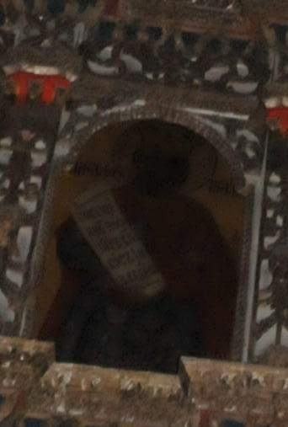
15 | Икона праотеческого чина написана в конце XVIII века иконописцами артели И.И.Богданова-Карбатовского, но были поновлены в XIX веке. Дерево, левкас, темпера, позолота  ??? | 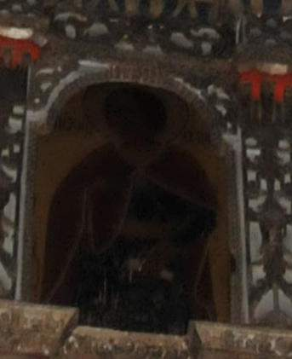
16 | Икона праотеческого чина написана в конце XVIII века иконописцами артели И.И.Богданова-Карбатовского, но были поновлены в XIX веке. Дерево, левкас, темпера, позолота  Праведная праматерь Лия | 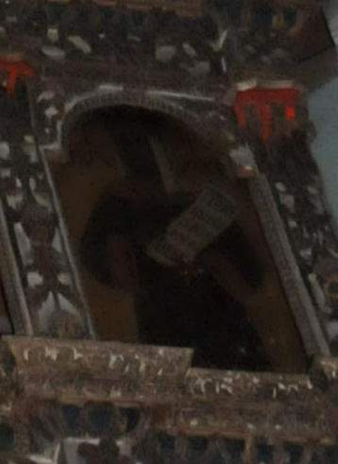
17 | Икона праотеческого чина написана в конце XVIII века иконописцами артели И.И.Богданова-Карбатовского, но были поновлены в XIX веке. Дерево, левкас, темпера, позолота  Праотец Адам | 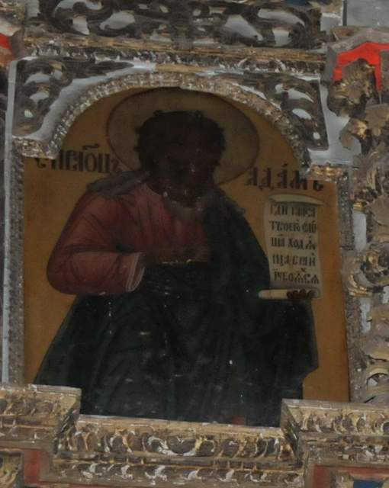
18 | Икона праотеческого чина написана в конце XVIII века иконописцами артели И.И.Богданова-Карбатовского, но были поновлены в XIX веке. Дерево, левкас, темпера, позолота  Праотец Иеремия | 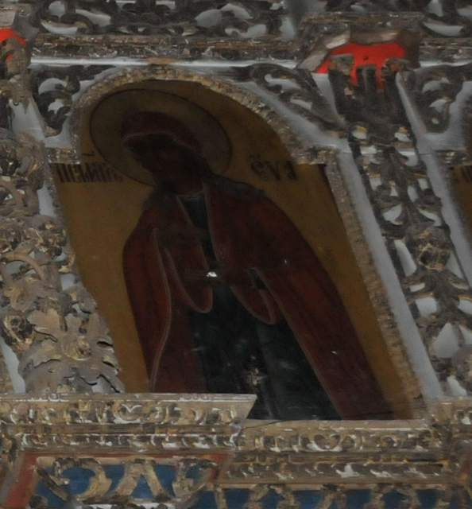
19 | Икона праотеческого чина написана в конце XVIII века иконописцами артели И.И.Богданова-Карбатовского, но были поновлены в XIX веке. Дерево, левкас, темпера, позолота  Праотец Иов | 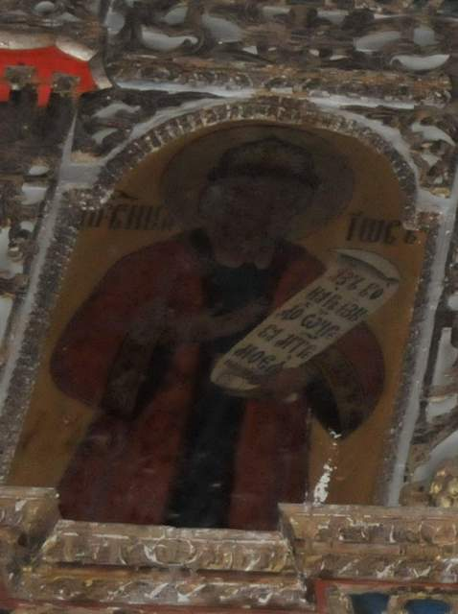
20 | Икона праотеческого чина написана в конце XVIII века иконописцами артели И.И.Богданова-Карбатовского, но были поновлены в XIX веке. Дерево, левкас, темпера, позолота  Праотец Исаак | 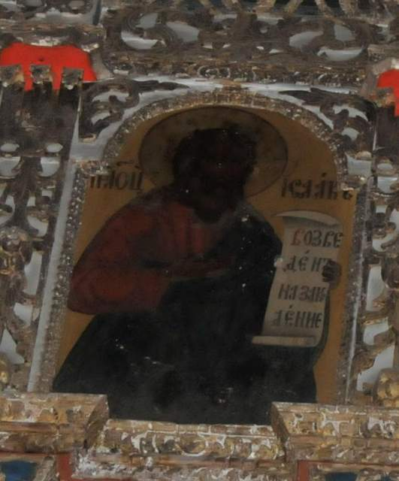
21 | Икона праотеческого чина написана в конце XVIII века иконописцами артели И.И.Богданова-Карбатовского, но были поновлены в XIX веке. Дерево, левкас, темпера, позолота  Праотец Лот | 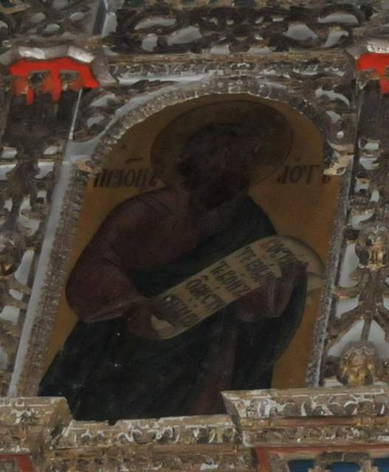
22 | Икона праотеческого чина написана в конце XVIII века иконописцами артели И.И.Богданова-Карбатовского, но были поновлены в XIX веке. Дерево, левкас, темпера, позолота  Праматерь Ревекка | 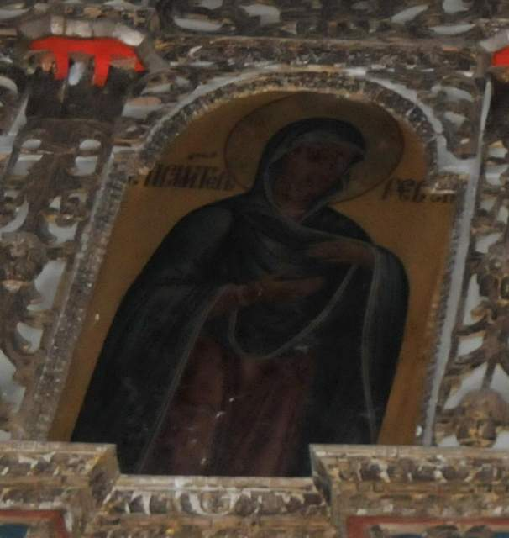
23 | Икона праотеческого чина написана в конце XVIII века иконописцами артели И.И.Богданова-Карбатовского, но были поновлены в XIX веке. Дерево, левкас, темпера, позолота  иконостас Саваоф Отечество | 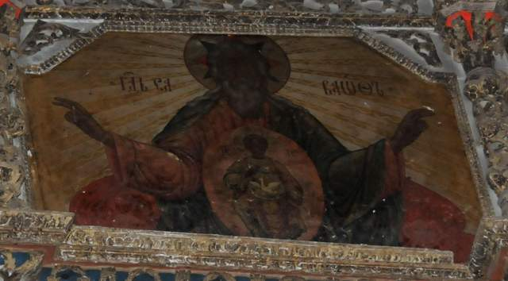
24 | Икона праотеческого чина написана в конце XVIII века иконописцами артели И.И.Богданова-Карбатовского, но были поновлены в XIX веке. Дерево, левкас, темпера, позолота  Праматерь Сарра | 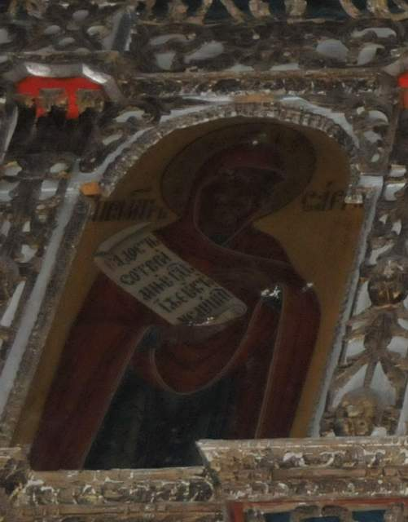
25 | Икона праотеческого чина написана в конце XVIII века иконописцами артели И.И.Богданова-Карбатовского, но были поновлены в XIX веке. Дерево, левкас, темпера, позолота  Праотец Сим | 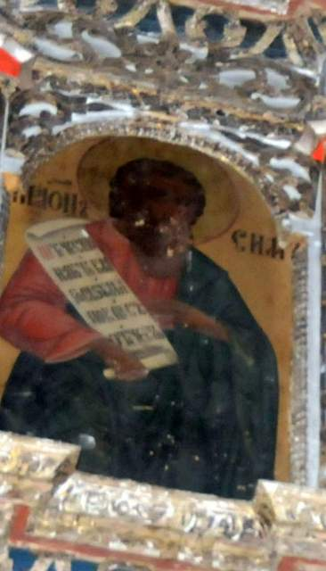
26 | Икона праотеческого чина написана в конце XVIII века иконописцами артели И.И.Богданова-Карбатовского, но были поновлены в XIX веке. Дерево, левкас, темпера, позолота  Праотец Сиф | 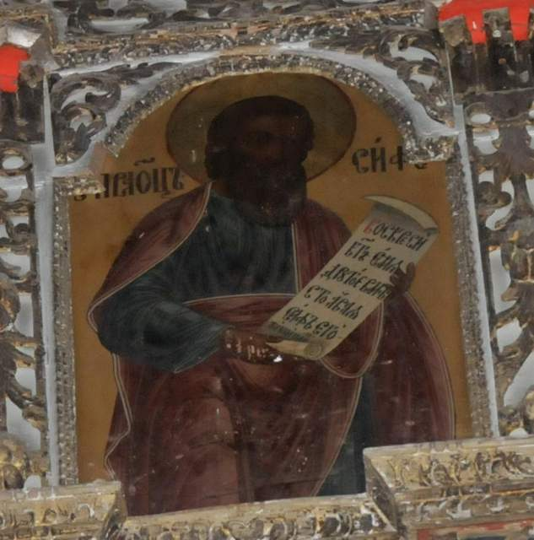
27 | Икона праотеческого чина написана в конце XVIII века иконописцами артели И.И.Богданова-Карбатовского, но были поновлены в XIX веке. Дерево, левкас, темпера, позолота  Праотец Мельхиседек | 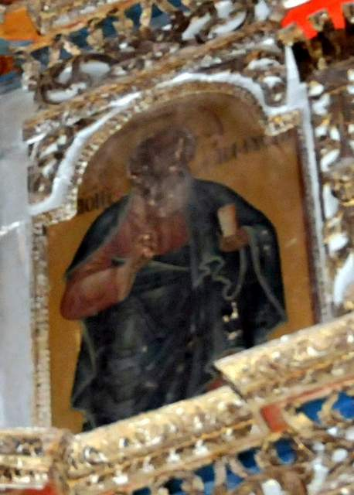
28 | Икона праотеческого чина написана в конце XVIII века иконописцами артели И.И.Богданова-Карбатовского, но были поновлены в XIX веке. Дерево, левкас, темпера, позолота  Праотец Ламех | 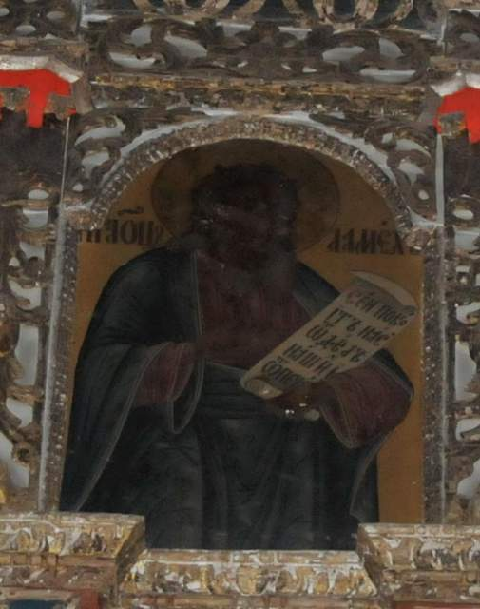
29 | Икона праотеческого чина написана в конце XVIII века иконописцами артели И.И.Богданова-Карбатовского, но были поновлены в XIX веке. Дерево, левкас, темпера, позолота  Праотец Малелеил | 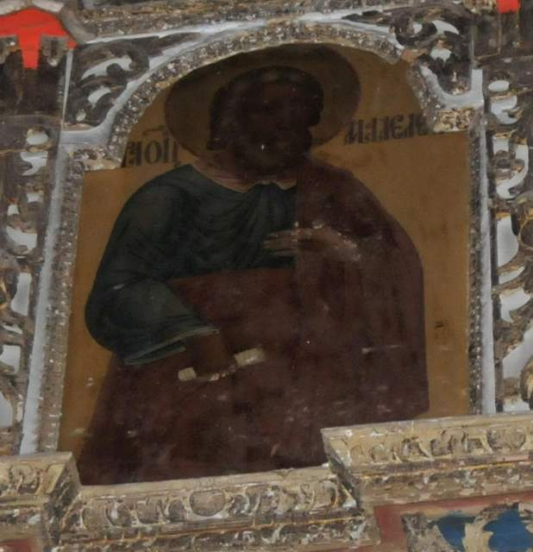
30 | Икона праотеческого чина написана в конце XVIII века иконописцами артели И.И.Богданова-Карбатовского, но были поновлены в XIX веке. Дерево, левкас, темпера, позолота  Праматерь Ева

